Haramsøya, 16. oktober 2020
NVE,
Ålesund kommune,
Arbeidstilsynes Ålesund kommune
OED,
Politiet i Ålesund
Fylkesmannen i Møre og Romsdal

Melding om avvik fra MTA-planen på Haramsøya

Vi ønsker med dette å komme med en bekymringsmelding og avviksmelding knyttet til anleggsarbeidene på Haramsøya. Det pågår arbeider som har til formål å bygge ut vindkraftverk på Haramsfjellet. Det som danner rettslig grunnlag for vindkraftanlegget er konsesjonen. Den suppleres med MTA-plan som gir rettslig bindende rammer til Haram Kraft. Det at MTA-planen setter rettslige bindende rammer, innebærer at utbygger har frihet i utføringen innenfor rammene. Det innebærer også at tillatelsene i MTA-planen setter grenser for hva som lovlig kan gjøres. Når det gjelder veiene er disse rammene spesifisert og gjort detaljerte.

I NVEs brev av 30. august 2019 står det følgende, på side 3:
«NVE understreker at planene ikke skal fravikes uten vår godkjennelse. Planene gjelder for bygging, drift og vedlikehold av anlegget. NVE kan stille krav om ytterligere detaljering og dokumentasjon for hele eller deler av anlegget ved senere tidspunkt.»
Vi ber om at NVE følger opp sitt ansvar for det som fremstår som brudd på MTA-planen. I epostutveksling i juli 2020 bekrefter NVE at de har et ansvar til å følge opp overholdelse av MTA-planen. Det ikke er tilfredsstillende at NVE legger til grunn utbyggers eventuelle uttalelser om de overholder grensene. Vi ber om at det utføres befaring så snart som mulig.

Det gjelder statlig plan for tiltakene på fjellet. Dette fratar imidlertid ikke Ålesund kommune forvaltningsmyndigheten til å påse at MTA-planen overholdes. Vi ber om at Ålesund kommune også iverksetter kontroll av og oppfølgning av grensene i MTA-planen.

Vi ber om at NVE og/eller Ålesund kommune som oppfølgende myndighet for bygningssaker umiddelbart nedlegger stans i arbeidet til bruddene på MTA-planen er utbedret.

Det er særlig fem forhold der det synes å være avvik mellom inngrepene i terrenget og MTA-planen: veibredden nye veistrekninger, utvidelse av eksisterende veier utover en ‘oppgradering’, drenering av nedre myrområde før Fjellenden, håndtering av avrenningen fra anleggsvei til områder med rasfare, og endelig sikring av anleggsarbeide.

- Adkomstveier
Det første temaet for bekymringsmeldingen er bredden på ankomstveiene. Vi har utført en serie av målinger av den delen av anleggsarbeidene som synes å bli bredden for veien.

I NVEs vedtak av 30. august 2019 på side 13 er det spesifisert følgende:
«MTA/detaljplan er det spesifisert at adkomstveien vil ha 5,5 meter bredde, men med utvidelser i svinger, kryss og bratte partier. Total veibredde (med skulder og grøfter) vil normalt være i underkant av 10 meter, dette inkluderer ikke skjæringer og fyllinger. I tillegg går det fram av MTA-planen at arealbruksgrensen for adkomstveien er en 100 meter bred korridor. Innenfor denne skal det detaljplanlegges veier med best mulig linjeføring slik at terrenginngrepene blir minst mulig.» (uthevet her)
Terrenginngrepene skal holdes på et minimum. OED bekreftet og skjerpet dette vilkåret i MTA-planen: «Det er viktig at entreprenør ved arbeidet med atkomstveien fokuserer på å begrense inngrepet til et minimum.» Og videre (på side 3): «Kryss og veier skal smales av i forbindelse med istandsetting. Vei skal tilpasses terrenget.»
Det er særlig spesifisert på side 2 helt konkrete begrensninger som ikke synes overholdt til nå:
«Arealbruk som ikke er omtalt i MTA- og detaljplan, herunder eventuelle massetak, må forelegges NVE før arealene opparbeides og tas i bruk. Ved opparbeidelse av areal skal utbygger ha fokus på å minimere terrenginngrepet, og permanent areal skal ha god landskapstilpasning. Kryss og veier skal smales av i forbindelse med istandsetting. Vei skal tilpasses terrenget. For å redusere terrenginngrepet til et minimum, tillater ikke NVE at det etableres møteplasser. Riggplasser anser NVE som midlertidige terrenginngrep. Eventuell omdisponering av midlertidig arealer til andre formål må behandles og godkjennes av etter relevant lovverk.
Av hensyn til naturtypene kystlynghei og semi-naturlig eng, skal inngrepsgrensen reduseres mellom turbin 4 og 5, og langs adkomstveien mot Fjellsenden.»
Vi har gjennomført en serie av målinger av bredde. Ingen steder synes veien å være på 5,5 meter. Målingene viser veibredde på mellom 8 meter til nærmere 20 meter på det bredeste. Dette er ikke medtatt grøfter, skjæringer eller fyllinger. Det er ikke helt godt å si om dette omfatter skulder, men det synes som om at skulder blir bredere enn det som vises av målinger.

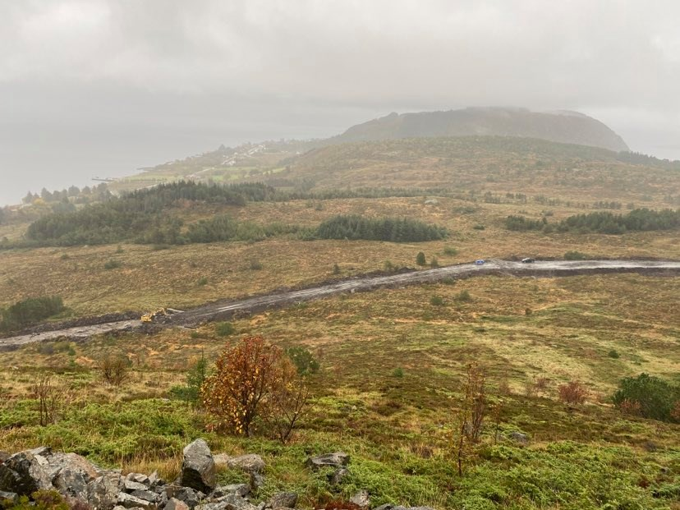

Dette er oversiktsbilde over den rette delen av anleggsveien fra Håneset, dette er området på kartet mellom to oransje punkter. Langs den rette delen av denne strekningen er det målt både 16 meters og 20 meters bredde som følger av detaljebildene nedenfor.

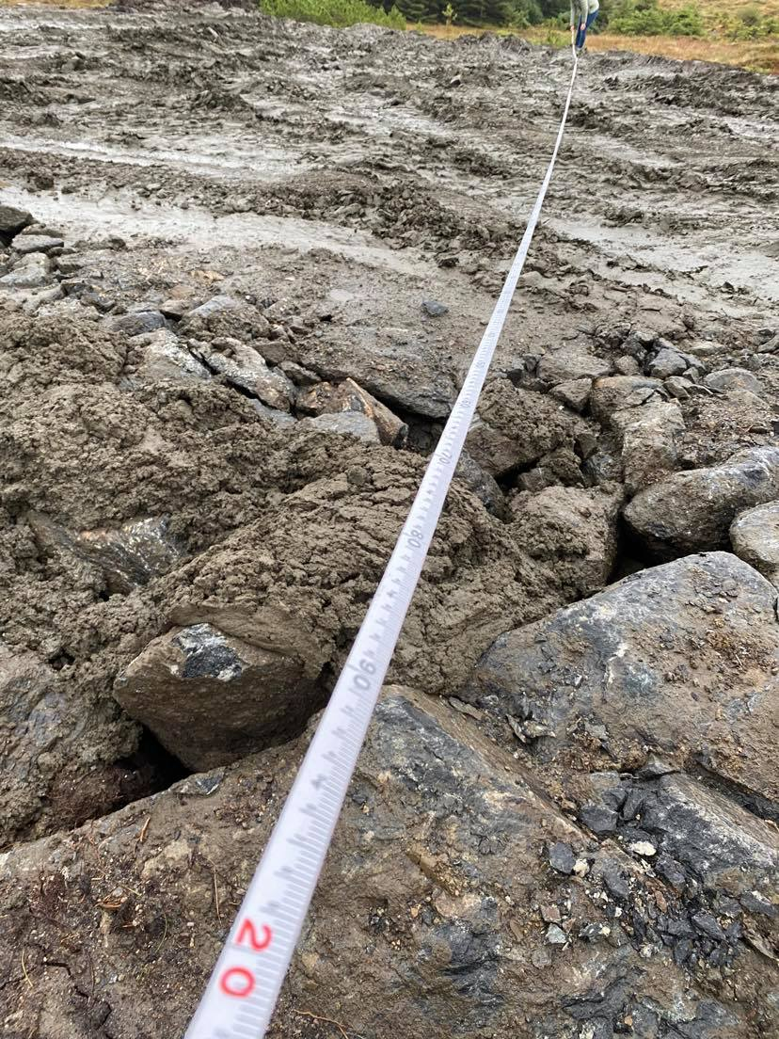
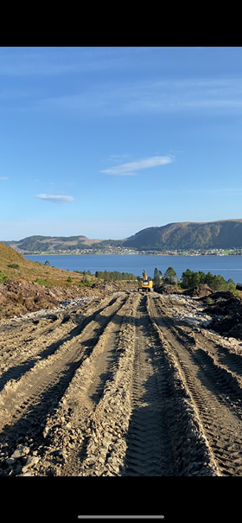

Dette bildet er tatt nedover den rette strekningen som perspektivbildet over er tatt.
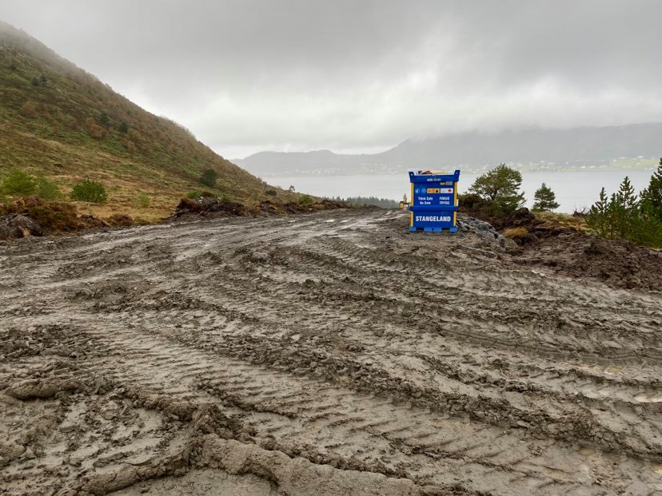
Dette bildet er tatt nedover mot Håneset på den rette strekningen, cirka fra der den røde dotten er på kartet. Det er mye bredere en de 5,5 meterne som MTA-planen sier at skal være normalen for veibredde på rette strekninger.
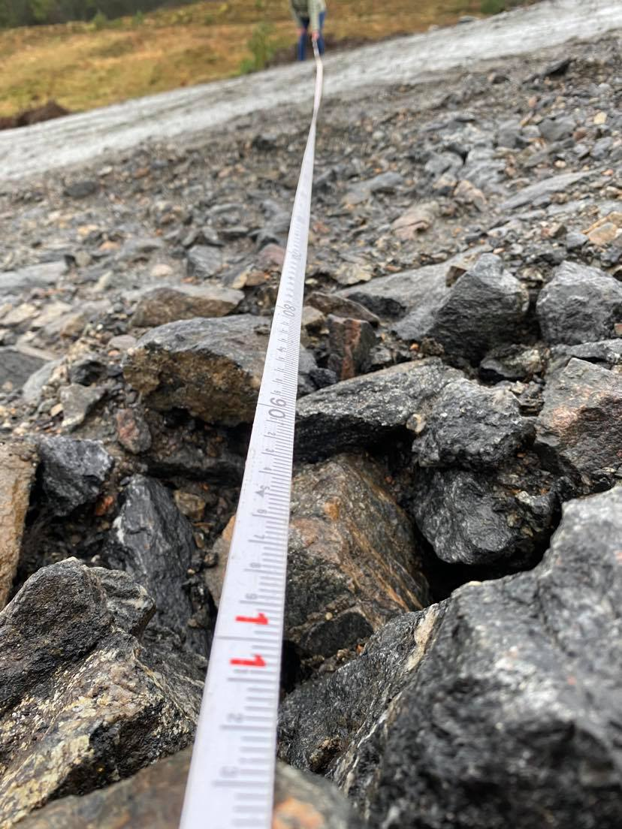
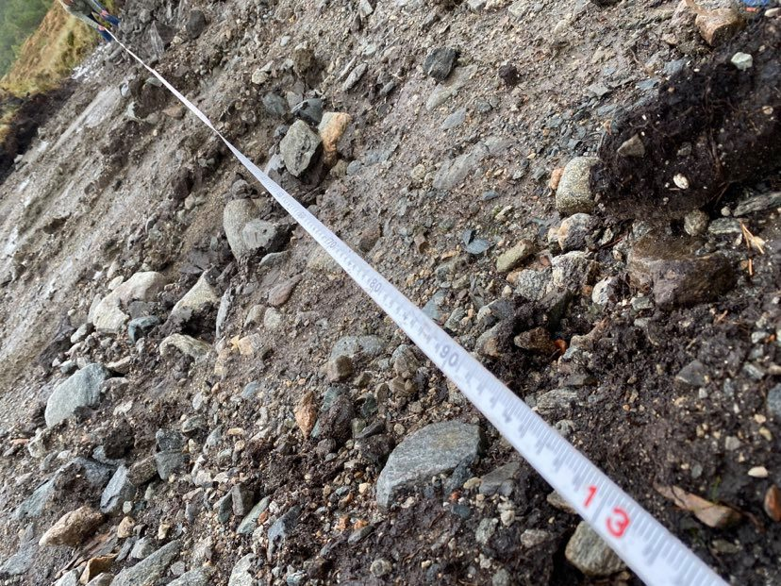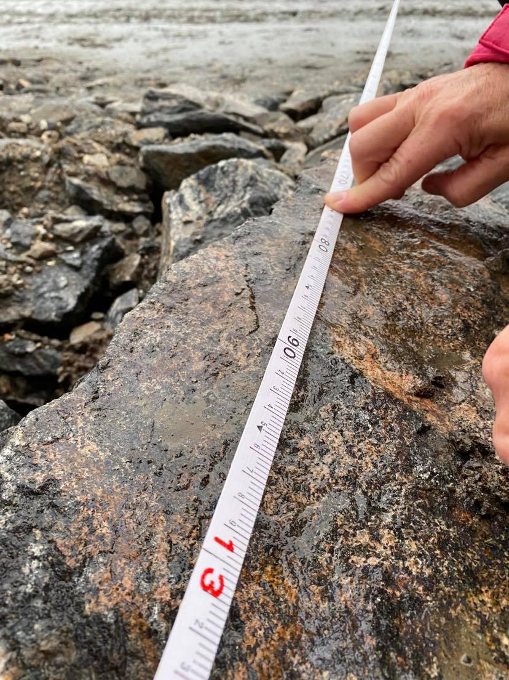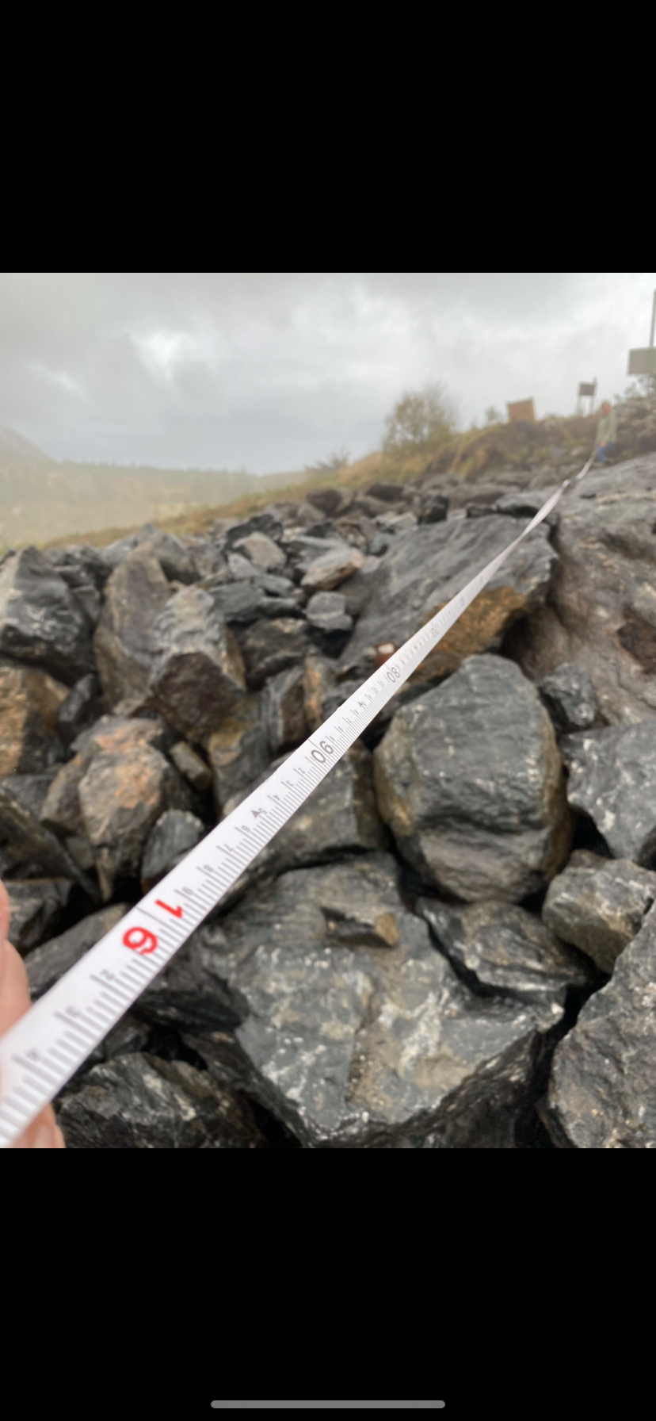

Dette bilde som måler 20 m bredde er tatt der blå dott er
Oppsummeringsvis anbefaler vi i Rødt at NVE kontrollerer med egen undersøkelse om dette overholder kravene i MTA-planen. Det at ingen steder er målt de 5,5 meterne som tillatelse legger opp til må bety at NVE må stanse arbeidene og kreve at alle veistrekninger bringes inn under tillat veibredde.

- Oppgradering
Det har ligget en forutsetning i MTA-planene at landbruksveien på fjellet skulle oppgraderes. Det som skjer nå er at den brukes som et utgangspunkt for å lage en vei som er ca dobbelt så bred som den gamle veien. Den har blitt målt til ca 12 meter på flere steder. Dette synes som et brudd på tillatelsen som er gitt i og med MTA-planen.
Bildene under punkt 2 er tatt i området fra Kråkhammern til turbinpunkt 7, dvs i området på detaljkart 2.
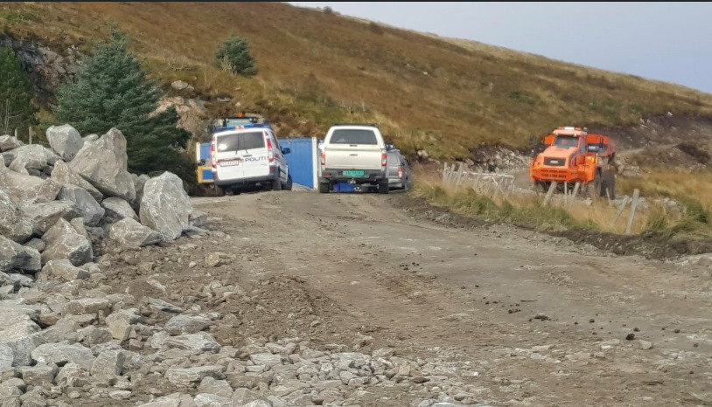
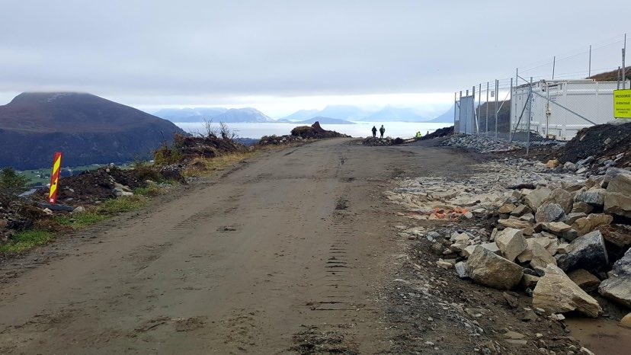
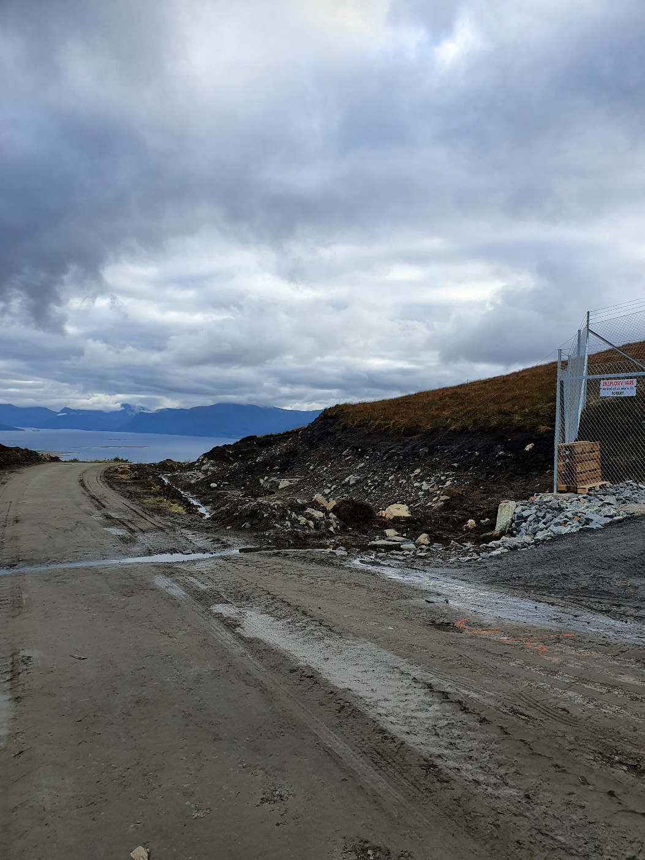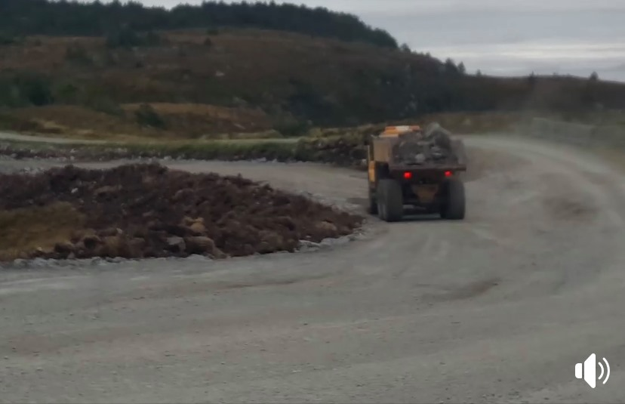
Dette bildet er tatt ved steinbruddet som er etablert før turbinpunkt 7. Her er veien mye bredere enn de 5,5 meterne og det er ikke mye igjen av den opprinnelige fjellveien.

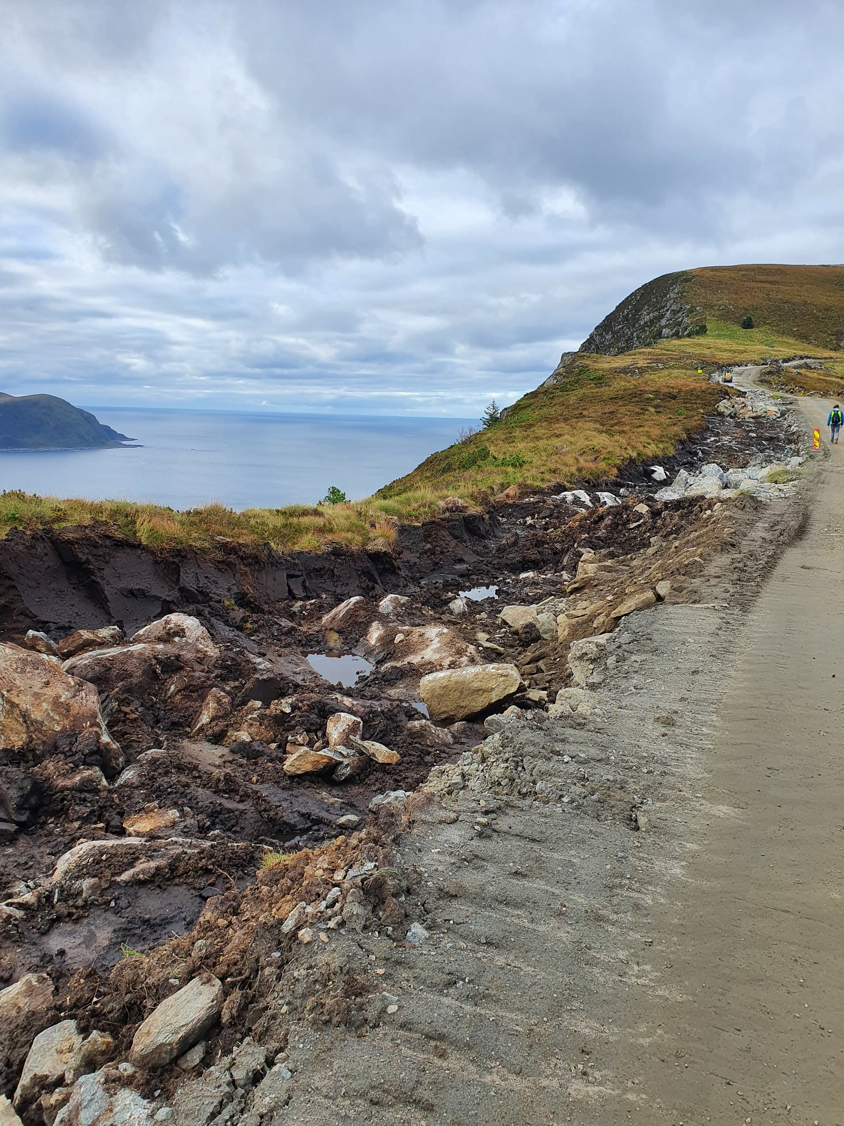
Dette bildet viser noe som er langt mer bekymringsverdig enn det ser ut til. Rett på venstre side av veien går det svært bratt ned i det området som kalles Kråkhammern. Dette er et av de områdene der steinen er mest porøs og der det historisk har gått mange ras. Dette er samme område der vi skal senere se at vannet ledes utfor skrenten.
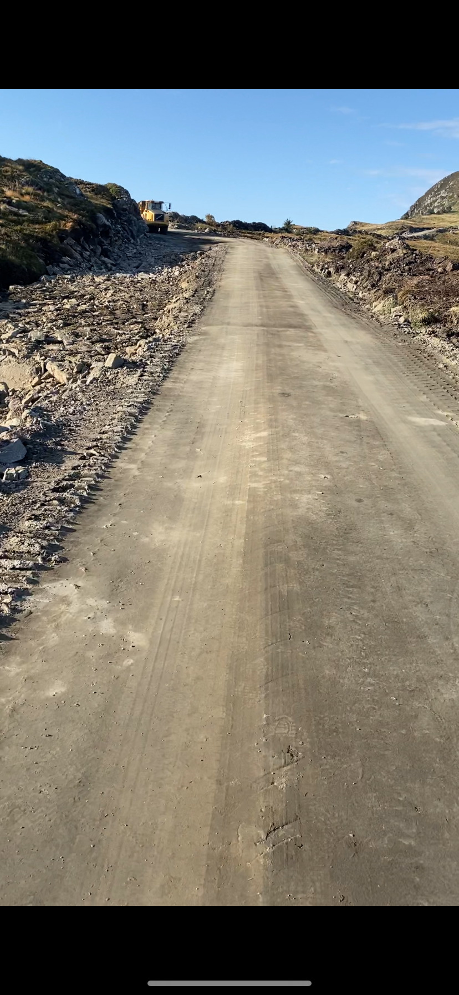
Vi ser at veibredden på fjellet ikke er en viss oppgradering av eksisterende veier, men nyetablering av svært brede nye industrianleggsveier. MTA-planen gir slik vi leser den, ikke tillatelse til slike overdrevne nyetableringer av veiene.

- Drensrør under vei: Drenering av myr og etablering av bekkeløplignende avrenn
I området der ankomstveien går fra kaia på Håneset til Fjellenden er det terrengdekkende myr i hellende terreng. Dette området gis stor verdi i konsesjon og i MTA-plan. Dette vises ved at det påpekes at inngrepene her skal holdes på et minimum (se sitater over). Pr i befaring for noen dager siden var det lagt to synlige drensrør under veien. Dette i området for det rette strekket overfor Håneset (merket med gul sirkel i kart). Veien går her på tvers av det naturlige terrenget og følger dermed ikke terrenget slik det er forutsatt i MTA-planen. Vi finner ikke noen detaljerte regler for vannføringen i området. Dette vil bli kritisk for fremtidens bevaring av myrområdene som ikke omfattes av anleggsområdet.
Vi ber om at det undersøkes om dette vil innebære en lovlig eller ulovlig drenering av myren på oversiden av veien. Så langt vi kan se er det ikke tegnet inn slike rørunderganger i kartet. Vi ber om at en biolog snarest undersøktes hvilken effekt slik drenering på tvers av terrengdekkende myra vil få i fremtiden.
For de biologene som har sett bilder av dette har reaksjonen vært at dette vil drenere myren på oversiden av adkomstveien og etablere bekkeløp på nedsiden.
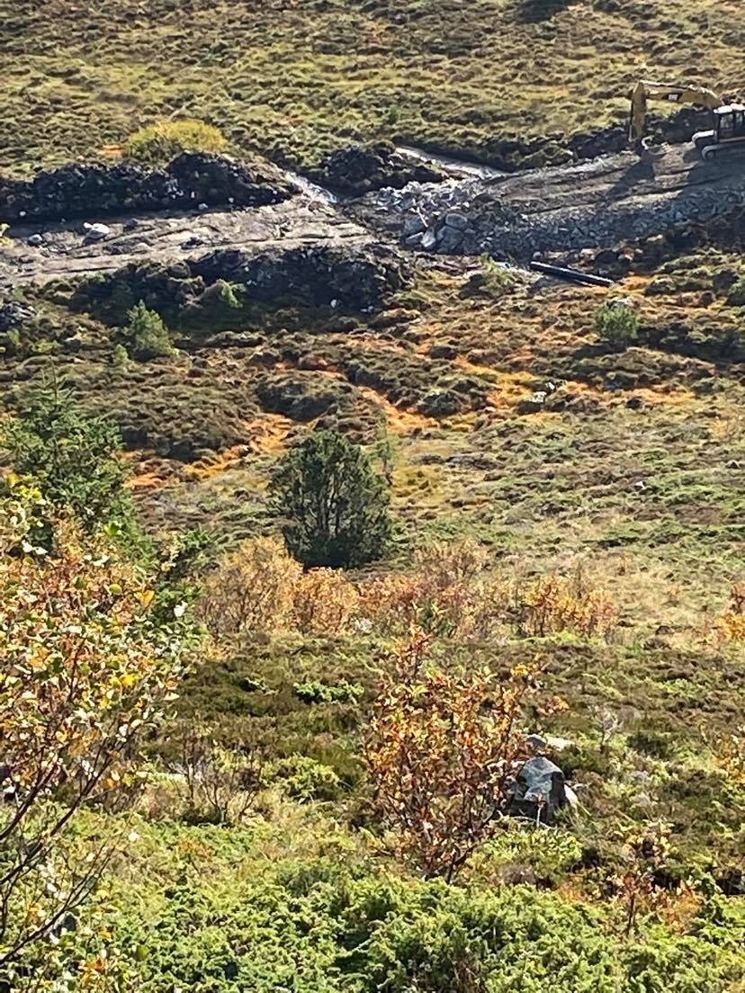
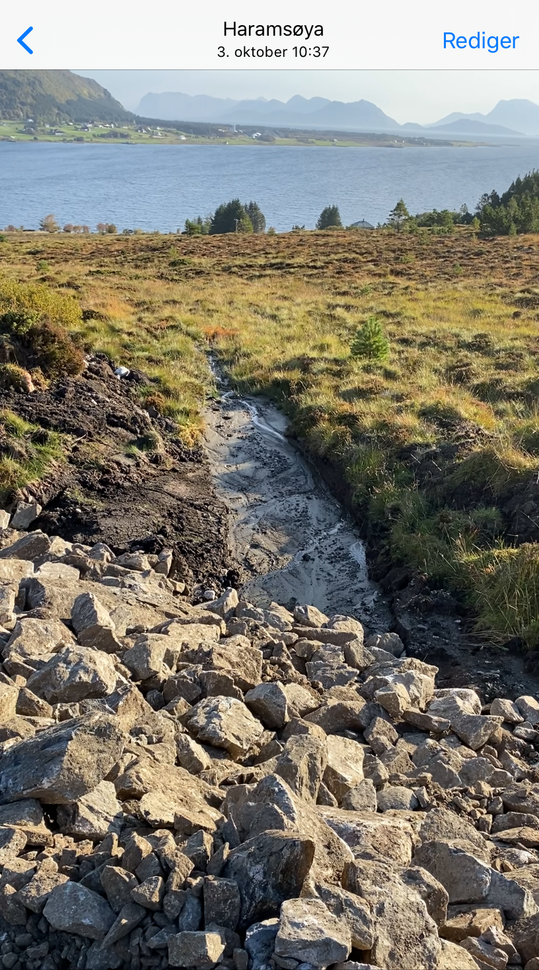
Her danner vannet nye bekkeløp gjennom det som før var heldekkende myr. Vi ber om at det undersøkes hvilken påvirkning det vil få for disse myrområdene at vannet ledes til nye bekkeløp slik det gjøres her.
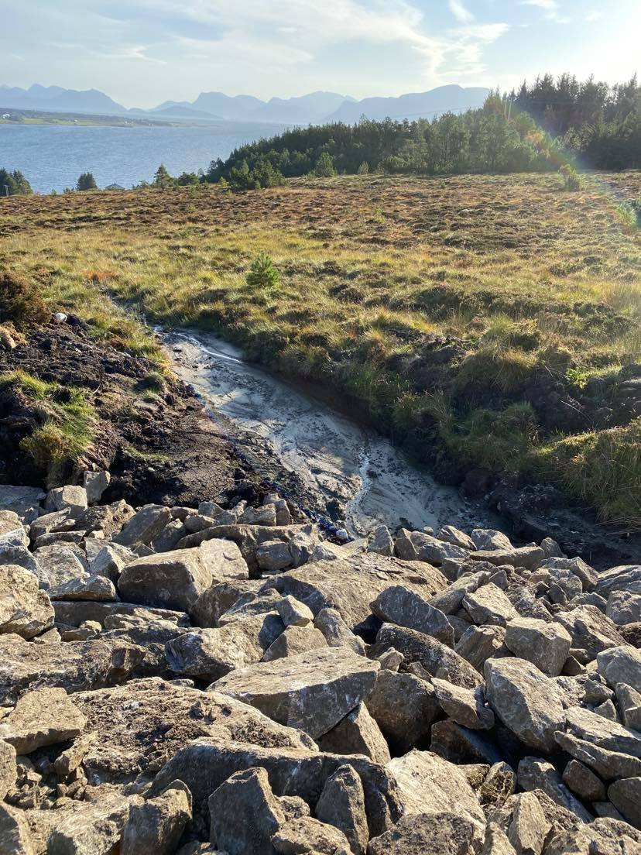
PÅ nedsiden av røret

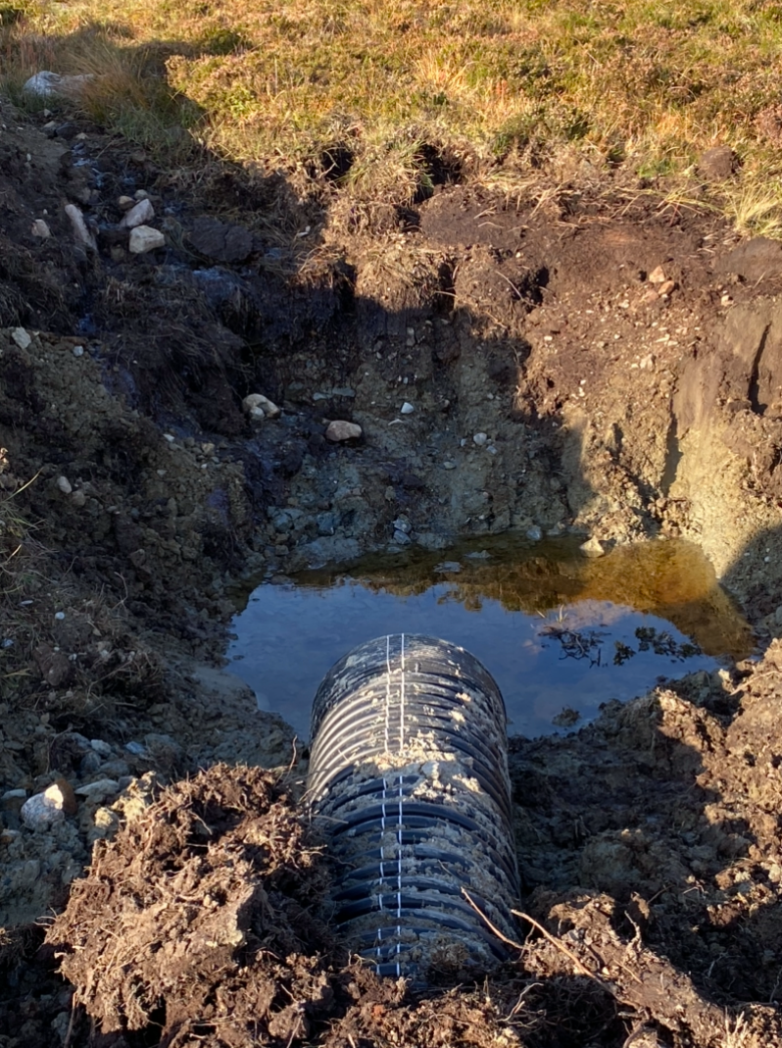
Vi ber om at

- Leding av vann fra vei utover fjellsiden hhv på Kråkhammern og Håneset
I to av de områdene som er brattes fra fjellplatået ned mot bebyggelse og veier ledes vann fra veien og ukontrollert ut over kanten. Det er gravd et avløp fra grøfting langs veien som ser ut til å lede vannet ut over fjellkanten. Dette er ikke tegnet inn i noe kart. Avløp fra anleggsveien vil i tider med nedbør gi kraftig avrenning nedover fjellsidene på både nordsiden (mot fylkesveien) og sørsiden (bebyggelsen på Haram). På begge sider viser rapportene at fjellet er porøst. Det virker uforutsigbart hvilken effekt mye vann vil ha i disse fjellsidene.
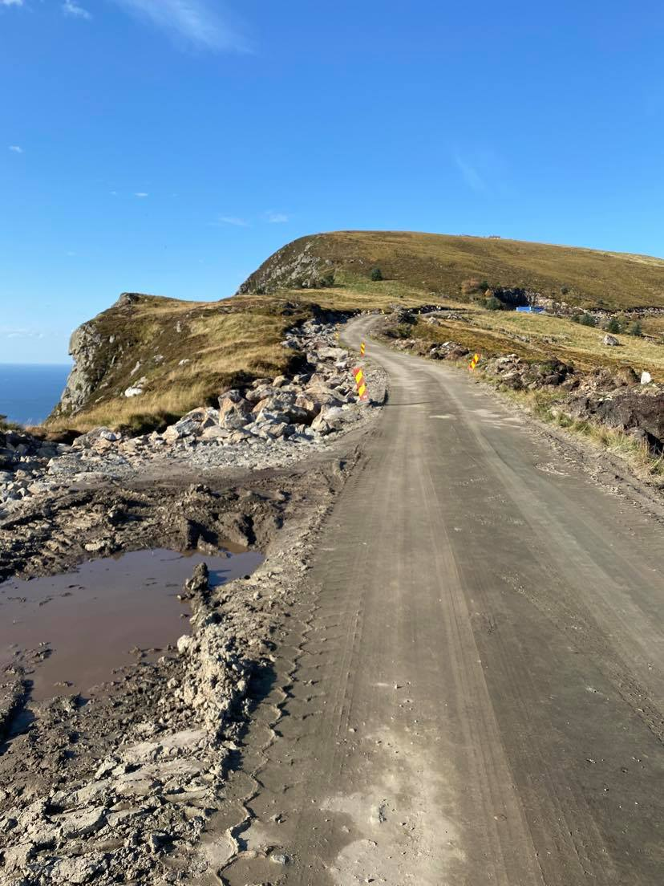
Dette bildet viser hvor nært den bratte skråningen veien går. Men det viser også at vannet her vil ledes ukontrollert ned i området der det har gått mange steinsprang gjennom tidene.
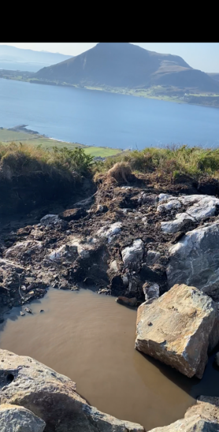
Her ser vi tydelig hvordan det er gravet grøfter som leder vannet utover kanten.
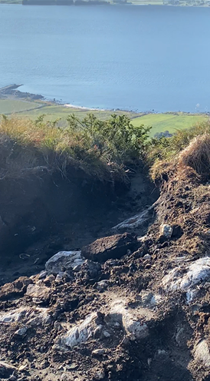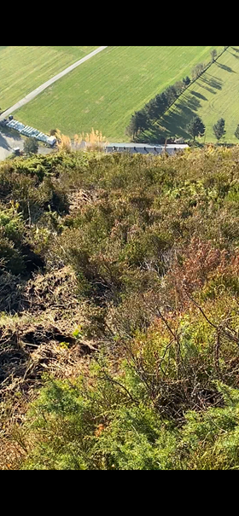

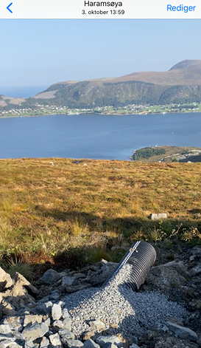
Dette avløpsrøret er på nordsiden av veien. Her vil vannet ledes mot den skråningen som leder mot Håneset. Vannet vil her renne mot det andre av de områdene der det har gått ras for kortest tid siden. Vannet virker som å trolig også her ville skape et bekkeløp som kan påvirke myren som er utenfor anleggsområdet.

- Kule på avveie
De siste arbeidsdagen denne uken ble følgende bilder av kulen som brukes til å knuse fjell:

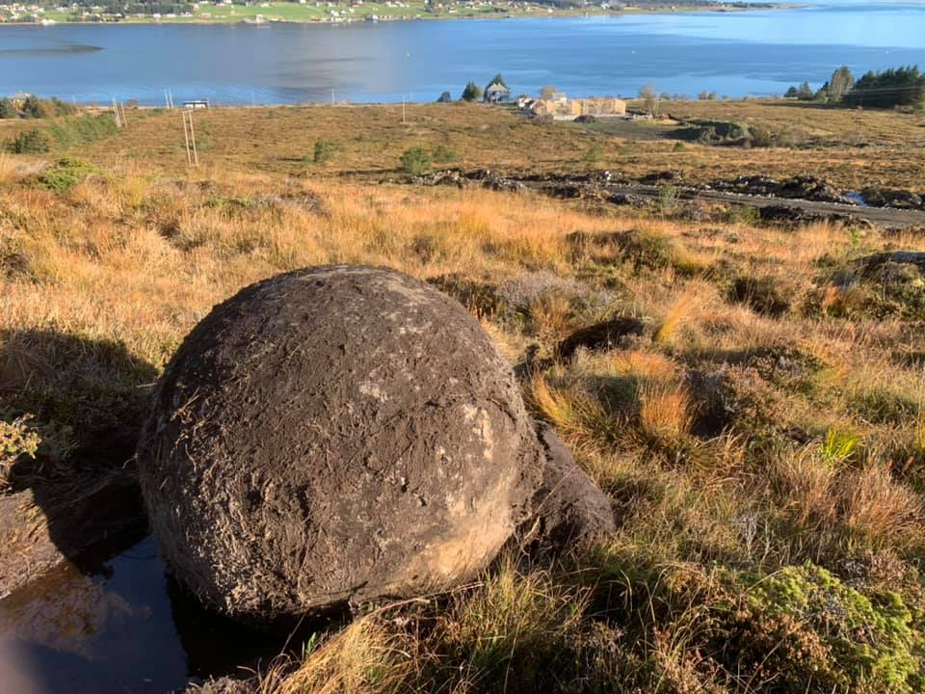

Denne kulen som brukes omlag 100 meter lengre opp enn der den i dag befinner seg. Det er bekymringsverdig å se at arbeidet gjennomføres på en så lite sikret måte. Kule er merket med sort kule i kartet. Den andre sorte kulen er området der kulen trolig er brukt da den beveget seg ut av anleggsområdet.
Kulens nåværende posisjon vil nødvendiggjøre at det kjøres inn i området som ligger utenfor planområdet. Vi ber om en redegjørelse for hvordan den skal fjernes i et område som er myr og utenfor det sområdet som skal berøres som del av anlegget.
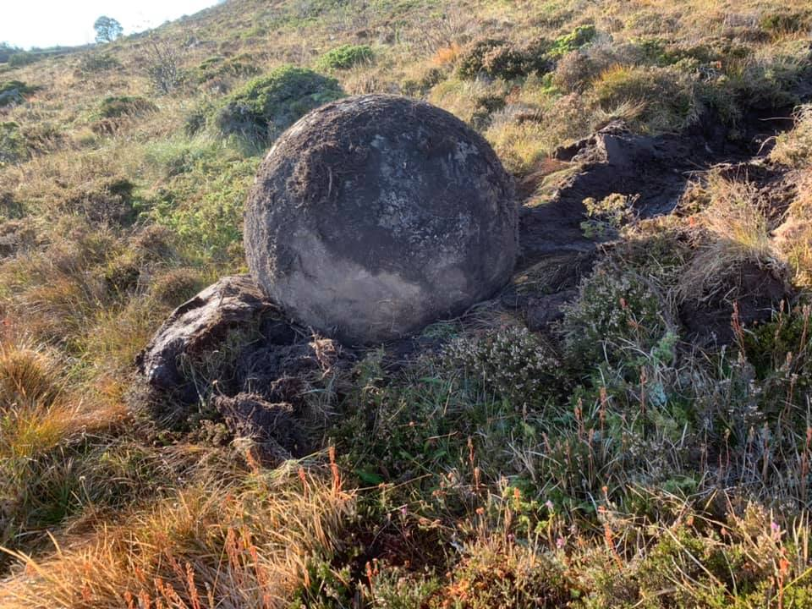

Vår bedømmelse av observasjoner i terrenget sammenhold med MTA-planen etterlater et sterk inntrykk av at det er til dels store avvik mellom det som er omsøkt og tillatt etter MTA-planen og det som skjer i terrenget. Andre vindkraftutbygginger har vist det de omsøkte veiene ble langt bredere enn det ble gitt tillatelse til. Vi ber om at avvik følges opp umiddelbart.
Videre ber vi om at ethvert avvik rettes opp, og at anleggsarbeidene stanses med umiddelbar virkning til disse feilene er rettet opp.
Vi her også om en redegjørelse for hvordan arbeidstilsynet ser på at denne kulen som brukes til å slå i stykker fjellet er utenfor kontroll.
All den tid det synes å være brudd på tillatelsen som er gitt i MTA-planen ber vi også om politiet i Ålesunds hjelp til å stanse arbeider som innebærer brudd på tillatelsene.
Vi ønsker også at miljøvernavdelingen hos Fylkesmannen i Møre og Romsdal gjør undersøkelser på Haramsøya for å bring klarhet i om tillatelsene i MTA-planen overholdes av utbygger.

Vennlig hilsen
Rødt Møre og Romsdal

Morten Walløe Tvedt, fylkesleder, 90673230, mortenroedt@gmail.com

Janita Kvistad, lagleder i Rødt Ålesund
Lisbeth Austnes, lagleder Raudt Longva
Randi Kjærstad Hagerup, lagleder Raudt Haramsøya

Svarepost fra NVE av 2.juli 2020: «Vi følger opp gjennomføring av tillatelse etter energiloven. Her vil vi føre tilsyn på lik linje som alle andre prosjekter. NVE har ingen fast representant på anleggsplass, men vi viser til følgende vilkår i godkjenningen: «Dersom dere avdekker avvik som har medført, eller kan medføre betydelig skade på miljøet, skal dette umiddelbart rapporteres til NVE. Rapporteringen skal inneholde informasjon om hvilke tiltak som er, eller som vil bli iverksatt for å lukke avviket, hindre gjentakelser og redusere mulige skader.» Blir det avdekket alvorlige avvik, har NVE mulighet til å reagere. Du kan lese mer om NVEs tilsynsaktivitet her: https://www.nve.no/vann-vassdrag-og-miljo/miljotilsyn/sporsmal-og-svar-vindkraft-og-miljotilsyn/?ref=mainmenu»
Gjengitt i brev fra NVE av 6. mai 2020 side 2.

